Histoire des cartes à jouer

C’est seulement au XVIIème siècle, que les dessins des cartes deviennent symétriques : les rois, dames et valets perdent ainsi leurs jambes pour le confort des joueurs qui n’auront plus besoin de retourner les cartes pour les avoir à l’endroit.



Le roi de carreau avant

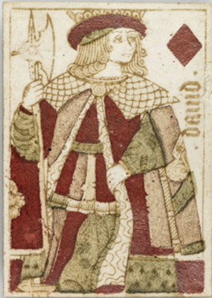

Le roi de carreau après

